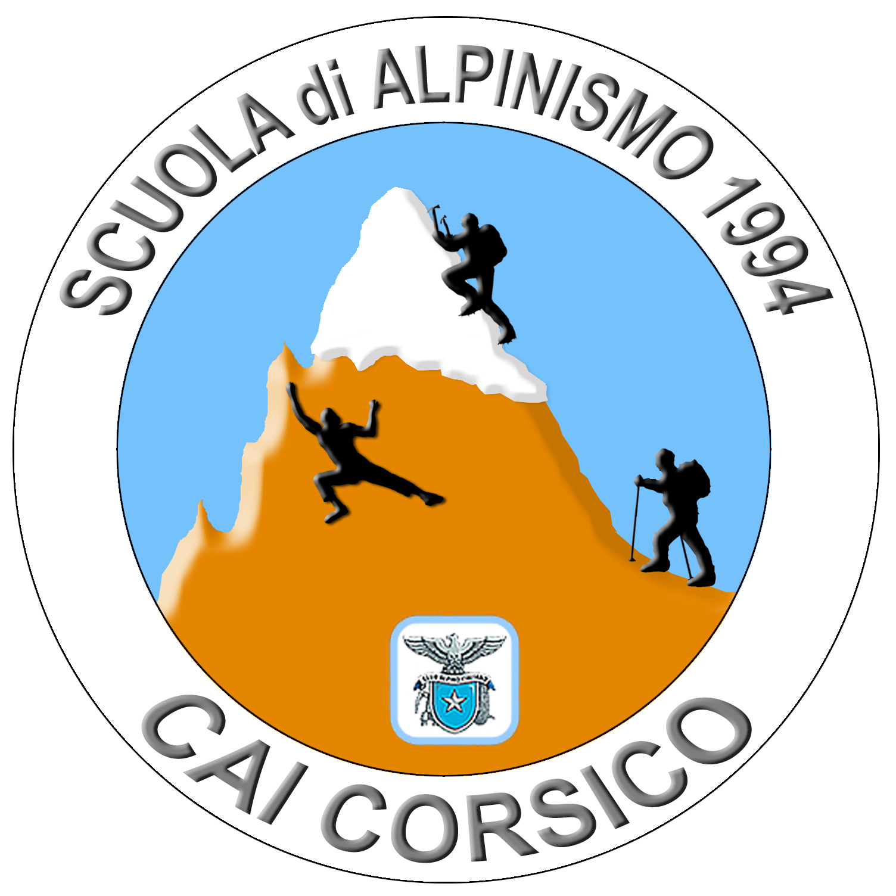Club Alpino Italiano - Sezione di Corsico

Scuola di alpinismo e arrampicata C.A.I. Corsico

Io sottoscritto…………….…………………………………….………………………….
doc. identità: tipo.………………… n°…….…………... ril. da…………………….……

nato a……..….………………. provincia di.……...……………. in data……/…../….….

e residente in….…..……………….……………………………...………… n°………

località……………………………….….. CAP……....… provincia di….……….……...
tel…………………………………..……. e-mail………………….…….….……………
socio del C.A.I. sez. di.……………..….……………. con tessera n°.…..….…………....

CHIEDO
di essere ammesso al 10° corso di arrampicata indoor organizzato nell'autunno del 2023 dalla Scuola di Alpinismo e Arrampicata C.A.I. Corsico. A tal fine verso la somma di EUR 120,00 quale quota di iscrizione. Tale quota include, l’uso del materiale collettivo della scuola ed il materiale didattico e permette la frequenza del corso che si articolerà in 5 lezioni teoriche/pratiche in palestra indoor e 1 in falesia.
Da tale quota si intendono escluse le spese di trasporto e tutte le spese personali.
Dichiaro di essere consapevole che la pratica dell’alpinismo e dell’arrampicata comporta l’assunzione di rischi e di aver appreso le finalità del corso. Mi impegno altresì ad osservare scrupolosamente le prescrizioni che verranno impartite dal Direttore del Corso e dagli Istruttori.
Esonero pertanto la Scuola C.A.I. Corsico e la Sezione di Corsico da ogni responsabilità derivate dalla mia negligenza e imprudenza e imperizia.

Allego i seguenti documenti, indispensabili per il perfezionamento dell’iscrizione:
A. certificato medico di idoneità alla pratica sportiva non agonistica
B. 1 fotografie formato tessera.

Corsico, ………………….…

……..…..………………………………………………..

Firma del richiedente

Con la mia firma acconsento, all’utilizzo dei dati personali sopra forniti per le sole finalità relative all’iscrizione e frequenza del corso, e accetto quanto scritto nelle modalità di iscrizione al corso Indoor ALI-2023.

